[**Алексей Солоницын**](http://www.pravoslavie.ru/85670.html)

# «АНДРЕЙ РУБЛЕВ»: ЖИЗНЬ И СУДЬБА КИНОШЕДЕВРА

Кинолента длиною в 50 лет

*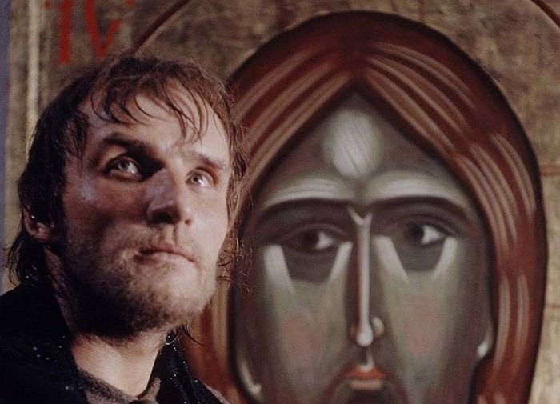На съемках фильма «Андрей Рублев». Осень 1965 г.*

2016 год юбилейный для шедевра мирового кино – фильма «Андрей Рублев»: исполняется 50 лет самому фильму и 45 – со времени выхода киноленты к зрителям всей страны, то есть к народу.

Однако некоторые кинокритики по телеканалам и в прессе уже поспешили «отменить» юбилей фильма (а другие и вовсе считают, что не стоит затевать разговор об этой картине, потому что «уже все сказано»). Почему?

Дело в том, что путь к зрителю фильма «Андрей Рублев» был длинным и сложным. Порой становился драматичным, иногда приобретал даже авантюрную окраску. И все из-за того, что картина много раз возвращалась «на переделки», «сокращения и исправления» по разным причинам, о которых и будет рассказано ниже.

**Акт приемки фильма «Андрей Рублев» Комитетом по кинематографии СССР был выдан 25 августа 1966 года**

Акт приемки фильма Комитетом по кинематографии СССР был выдан, хотя и с оговорками, 25 августа 1966 года. Подобный «акт» и являлся точкой в деле производства, то есть создания фильма, в советское время.

Эту дату и принято считать датой выпуска фильма.

Но фактически на экраны страны фильм вышел через пять лет – в декабре 1971 года. Эта дата тоже обозначена в справочной литературе. А до «ограниченного проката», как тогда определялись нормы показа фильмов в кинотеатрах, картина или демонстрировалась на так называемых «закрытых просмотрах», или «подпольно» – то есть в обход существующего порядка, нарушение которого предусматривало уголовное наказание.

Это сказано, чтобы прояснить дату выхода фильма на экраны страны.

Что же касается «судьбы фильма», то о ней как раз стоит говорить, несмотря на то, что якобы уже «все написано». Здесь дело касается вопросов сущностных, религиозных, о которых если и написано в книгах и многочисленных статьях о фильме, то как-то вскользь, мимоходом.

А то и вообще не говорится.

А между тем эти вопросы и есть то самое главное, сущностное, о чем и стоит говорить и писать, когда речь ведется о фильме, который, по опросам кинокритиков многих стран, входит в число 100 лучших кинолент всех времен и народов.

Почему?

Ответ на этот вопрос получим, если скажем о том, чему служит киноискусство, о его значимости в духовной жизни страны, его художественной силе, которая во многом отражает душу народа.

Вот что более всего волновало меня, когда я решился написать об «Андрее Рублеве». Хотя я уже касался этих вопросов, когда работал над «Повестью о старшем брате» – актере Анатолии Солоницыне, воплотившем на экране образ преподобного Андрея Рублева, иконописца, ныне прославленного Русской Православной Церковью в лике святых. Но в той книге, выдержавшей несколько изданий, все же говорилось более о личном, о творчестве именно актера, на долю которого выпала судьбоносная роль, определившая всю его дальнейшую судьбу. А мне все эти годы, после ухода брата, а затем его друзей и товарищей по актерскому цеху, хотелось рассказать обо всем фильме – о том, почему именно он стал одним из флагманов нашего русского национально искусства. Почему именно «Андрей Рублев» не стареет, не изнашивается, как многие и многие фильмы и их копии, но, наоборот, с течением времени все яснее, все отчетливее становится видна его духовная сила.

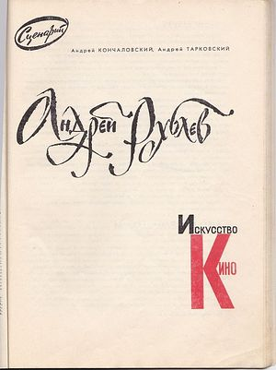

*Сценарий фильма «Андрей Рублев». Журнал «Искусство кино» №4, 1964 г.*

Мне не давала покоя мысль: как это двум молодым людям – Андрею Тарковскому и Андрею Кончаловскому (Михалкову-Кончаловскому) – оказалось под силу написать такой замечательный по художественным достоинствам и содержанию сценарий – по сути дела роман? И как им, далекими от Церкви людьми, удалось во многом понять духовную и бытовую жизнь монашества? И что было упущено ими из-за того, что время понимания людьми художественной среды существа духовных высот Православия, монашеской жизни еще не пришло? И как потом уже одному Андрею Тарковскому удалось подняться на такую высоту, которая открыла горизонты Православия?

Об Андрее Тарковском написано множество книг и у нас, и за рубежом. В них говорится об изобразительной манере режиссера, звуке, цвете, других свойствах его киноязыка. Написано немало и научных монографий о творчестве режиссера. Но большинство этих книг, порой и хороших в научном плане, предназначено для узкопрофессиональной аудитории. И написаны они языком, свойственным трудам такого рода. В них редко говорится о духовной сути фильмов Тарковского. А если и говорится, то в русле тех философских концепций, которые выстраивают авторы. Порой эти концепции искусственно пристраиваются к фильму, хотя, по сути дела, никакого отношения к проблематике «Андрея Рублева» не имеют. Есть и устойчивые заблуждения в трактовке основных идей фильма. А то и фактические неточности.

Чтобы избежать этих ошибок, по моему глубокому убеждению, следует показать тот духовный путь, по которому прошел Андрей Тарковский ко времени создания фильма и в ходе работы над ним. Ведь это и есть тот фундамент, на котором строится творчество художника, будь он композитор, писатель, живописец или кинорежиссер.

Кроме того, анализировать фильм надо по законам художественного творчества, а не по тем «концепциям», взятым у философов или искусствоведов, даже очень знаменитых и популярных в научной среде.

Есть и еще одно обстоятельство, о котором надо сказать, когда речь ведется о таком художнике, как Андрей Тарковский, которого сегодня по праву называют великим кинорежиссером.

Это обстоятельство неземное, надмирное, которое не может объяснить наука, но объясняет религия.

Вот, к примеру, в фильме «Сталкер» камера рассматривает предметы, залитые водой: медицинский шприц, часть триптиха из Гентского собора с образом Иоанна Крестителя, потом мы видим отрывной календарь, на котором дата – 28 декабря. А в ночь с 28 на 29 декабря Андрей Тарковский скончался.

«Совпадение!» – скажут атеисты.

Но вот при съемках фильма «Жертвоприношение» Тарковский долго не может найти место, где снять людскую панику после атомной атаки. Выбирает, к удивлению группы, обыкновенный подземный уличный переход в Стокгольме. И именно напротив этого самого обычного перехода, у кинотеатра, несколько позже был убит любимый шведами премьер-министр Улоф Пальме. И убийца стоял на том самом месте, где была установлена кинокамера.

Опять совпадение? Но такие «совпадения» есть и в «Андрее Рублеве». Так, может, это что-то другое? Промысл Божий, как говорят верующие люди?

Приведу лишь один отрывок из переписки с братом в те годы, когда снимался фильм, чтобы показать, что именно Промысл Божий, как мы поняли с братом потом, сказался в выборе его на главную роль и во всей последующей его судьбе и в кино, и в жизни.

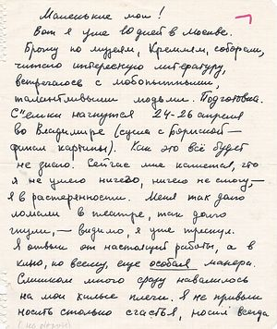

*Письмо Анатолия Солоницына*

Вот что писал брат нам с женой в первые дни перед съемками весной 1965 года:

«Маленькие мои!

Вот я уже десять дней в Москве. Брожу по музеям, Кремлю, соборам, читаю интересную литературу, встречаюсь с любопытными, талантливыми людьми. Подготовка. Съемки начнутся 24–26 апреля во Владимире (сцена с Бориской – финал картины). Как все это будет, не знаю. Сейчас мне кажется, что я не умею ничего, ничего не смогу, – я в растерянности. Меня так долго ломали в театре, так долго гнули – видимо, я уже треснул. Я отвык от настоящей работы, а в кино, ко всему, еще особая манера. Слишком много сразу навалилось на мои хилые плечи. Я не привык носить столько счастья, носил всегда кое-что другое.

Ну, посмотрим!»

Представьте: никому не ведомый провинциальный артист приезжает сам, по своей воле, на «Мосфильм», находит киногруппу «Андрей Рублев» и говорит, что хочет сыграть главную роль. Просит провести кинопробы.

Но они уже закончены. На главную роль, после долгих исканий, утвержден талантливый Станислав Любшин. А тут вдруг является странный провинциал и говорит, что прочел в журнале «Искусство кино» сценарий, и он его так впечатлил, что с той поры он не находит себе покоя. Вот и приехал.

Сделаны фотопробы – скорее для того, чтобы отвязаться от странного человека. Потом кинопробы. Одна, вторая, третья…

Режиссер говорит, что он наконец нашел того артиста, которого искал. Весь худсовет против Анатолия Солоницына. Тогда Андрей Тарковский вызывает консультанта фильма молодого реставратора Савву Ямщикова и раскладывает перед ним все фотопробы актеров. Спрашивает: «Кто из них Рублев?»

Ямщиков показывает на фото Солоницына, и Тарковский убеждается, что сделал правильный выбор. Идет на острый конфликт, спорит даже с многоопытным Михаилом Роммом, который считает, что Солоницын испортит фильм. Но Тарковский стоит на своем.

Договариваются с актером так: если первую съемку он «завалит», его снимут с роли. А эпизод –**финальный, самый главный в фильме***.*

*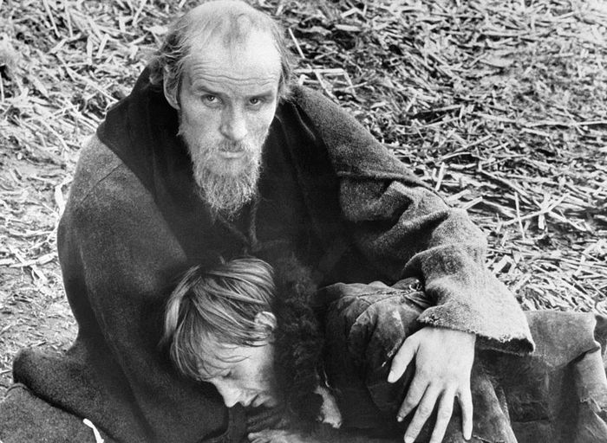Кадр из фильма «Андрей Рублев»*

Вспомним этот эпизод.

Под­росток Бориска, упавший в грязь, после того как зазвонил колокол, который он отлил, вовсе и не зная «секрета колокольной меди», ко­торый якобы завещал ему отец: все мастера вымерли от холеры, и князь вынужден поставить мальчишку старшим в артели. Если ко­локол не зазвонит, Бориску ждет смерть.

Но колокол звонит! Преподобный Андрей подхватывает мальчишку, который теперь никому не нужен, на руки, утешает и, нарушив обет молчания, говорит:

– Ну что ты, что ты… Такой праздник для людей устроил, а еще плачет. Пойдем по Руси: ты колокола лить, а я иконы писать.

Готовясь к съемке, Анатолий перетягивает горло шарфом, так как голос у героя должен быть**надтреснутым** после долгого молчания. Он дал обет молчания и вот впервые заговорил.

**Готовясь к съемке, Анатолий месяц не произносит ни слова: Андрей Рублев ведь дал обет молчания**

Анатолий больше месяца молчит, не произнося ни одного слова.

Тарковский в ужасе: ведь Анатолий мог навсегда потерять свой голос! Но в душе и рад: Солоницын действительно готов все совершить ради этой роли, которую он понимает как дело своей жизни.

Увольняется из театра, все время находится в киногруппе, даже когда нет съемок, – чтобы постоянно находиться в атмосфере, которая нужна для роли.

Между актером и режиссером завязывается дружба. Она продолжалась почти 20 лет – до безвременного ухода Анатолия Солоницына.

*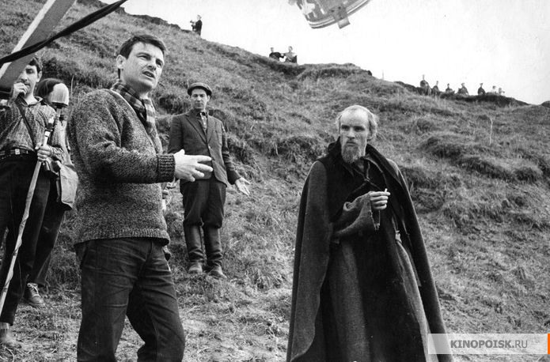Первые дни съемок. Андрей Тарковский и Анатолий Солоницын. Осень 1965 г.*

**Сокровенный смысл фильма** оказался выше всех деклараций и даже намерений автора. Ведь всюду Тарковский говорит, что он снимает фильм о великом **художнике**, который в тяжкое для России время создает гениальные **картины**. Фильм будет не биографический, а поставит проблему **«художник и время»**.

**Тарковский хотел снять картину о художнике, а снял – об иконописце**

Но результат получается совсем иным. Потому что он создает фильм об **иконописце**, которому дарован Господом дар через **икону – «окно в небо» – выразить невыразимое: в образе Трех Ангелов явить миру Господа Вседержителя**.

Недаром на одной из икон преподобный Андрей Рублев изображен пишущим икону, а за его спиной – Ангел, который водит его рукой.

Удивительно!

Герой фильма Бориска не знает секрета колокольной меди, но ставится во главе артели колокольных дел мастеров и отливает чудо-колокол.

Никому не ведомый провинциальный актер из Свердловского театра драмы почему-то, вопреки единогласному мнению худсовета, который выступил против него, утверждается на главную роль.

И, рискуя и голосом, и здоровьем, готовый жизнь отдать, лишь бы воплотить образ иконописца на экране, создает образ Преподобного.

Андрей Тарковский во­преки всему идет к воплощению замысла, который чувствует душой, а не головой. И по ходу съемок, потом монтажа, потом поправок делает совсем не то, что требуют от него киноначальники, а следует тайной, только ему ведомой логике, которая есть в судьбе не художника, а избранника Божиего.

Через страдания воплощает замысел не человеческий, а Божий.

А как пробился сценарий к тому, чтобы стать фильмом?

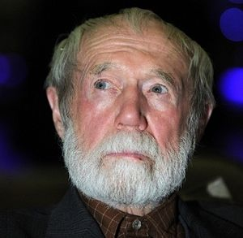

*Леонид Николаевич Нехорошев*

Главный редактор «Мосфильма» Леонид Николаевич Нехорошев был на стороне авторов. Но как помочь им? Ведь надо было утвердить его и у генерального директора студии, а затем и в Госкино.

А над этими начальниками стояло и высшее руководство – ЦК КПСС и его отдел культуры. Любой «промах» тут же карался: начальники, управляющие кинематографией, лишались кресел.

Заместителем заведующего отделом культуры, непосредственно занимающимся вопросами кино, был Георгий Иванович Куницын. Он прочел текст и встал на сторону авторов, понимая, что перед ним сценарий, который может стать выдающимся фильмом. И стал думать, как же облегчить прохождение сценария, чтобы его можно было запустить в производство.

И предложил опубликовать сценарий в журнале «Искусство кино»! Ведь опубликованный сценарий уже становится достоянием всей кинематографической общественности.

И генеральный директор «Мосфильма» издает приказ о запуске картины в производство.

Г.И. Куницын был членом Союза писателей, членом Союза журналистов СССР, автором многих статей и научных работ. Именно благодаря ему сценарий был включен в план «Мосфильма» и разрешен к производству. Андрей Арсеньевич называл Куницына своим первым помощником в деле выпуска «Андрея Рублева».

Некоторые кинокритики иронически, даже ернически пишут о Куницыне как чиновнике, который поплатился за слишком усердное продвижение сценария и защиту уже готового фильма.

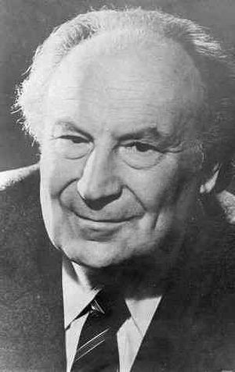

*Георгий Иванович Куницын*

Да, Георгий Иванович действительно был уволен с работы, когда фильм был закончен. Руководство из ЦК и Комитета по делам кинематографии распорядилось положить фильм «на полку» – то есть отправить его в архив как фильм с «идеологическими просчетами», противоречащими политике партии. Но ведь Г.И. Куницын понимал, какую ответственность он берет на себя и что ему будет вменено начальством. Он боролся за фильм, не думая о своей карьере, жестких мерах, которые будут приняты по отношению к нему. Ему важно было, чтобы фильм состоялся и был показан народу, – вот о чем он думал прежде всего.

И потому вспомнить о нем можно только добрым словом.

И сказать о том, что и здесь виден Промысл Божий.

Сами того не сознавая, создатели фильма явили миру Троицу нераздельную и животворящую – созданную Андреем Рублевым на века.

Ведь это творение Преподобного стало, по выражению выдающегося богослова отца Павла Флоренского, еще одним доказательст­вом существования Бога.

Показательны и свидетельства тех, кто близко знал Андрея Арсеньевича, – родных, друзей-кинематографистов. Они говорят о смысловой и духовной составляющей фильма, а не о «приколах» и обстоятельствах интимной жизни, которые сегодня охотно тиражируются многими авторами. Но для этого надо проводить не «графологическую экспертизу», как это было сделано в одной из передач, посвященных юбилею фильма, а говорить о духовной жизни режиссера, чтобы стала понятной «жизнь и судьба» его фильма на фоне того, что происходило и происходит в нашей стране и мире. И почему «Андрей Рублев» оказался выше политических и идеологических пристрастий «левых» и «правых».

Вот как фильм оказался за границей.

Стране нужна валюта, и «Андрей Рублев» вкупе с другими фильмами продается одной из зарубежных фирм.

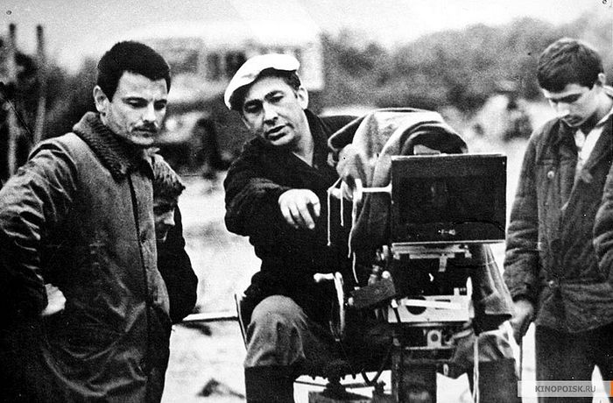

*На съемках фильма «Андрей Рублев»*

Есть показательное свидетельство о премьере «Андрея Рублева» в Каннах одного из руководителей «Совэкспортфильма» – профессора ВГИКа О. Тейнишвили:

«Подступы к Дворцу были забиты желающими попасть на просмотр. Люсьен Сория прохаживался между журналистами и кабинетом Фавра Лебре, улаживая возникающие конфликты. К утру в Канны съехались представители французской, итальянской, испанской, немецкой, швейцарской прессы, аккредитованные журналисты США, Южной Америки, Англии, Скандинавских стран, Японии, а также стран “социалистического лагеря”. Стоял многоязычный гул. Вместить всех желающих на два запланированных сеанса не представлялось никакой возможности. И тогда я попросил Алекса Московича, чтобы он договорился с Фавром Лебре о показе еще двух сеансов на второй день, в воскресенье.

Перед первым сеансом дирекция фестиваля объявила по городскому радио и телевидению, что фильм “Андрей Рублев” будет дважды показан и на второй день. Это объявление сняло накал страстей. И все же в зале негде было упасть и гвоздю. Сидели в проходах, на лестницах, на сцене. Я наблюдал за залом в течение демонстрации фильма. Такого напряжения зрителя, и зрителя весьма специфического, избалованного всеми чудесами кинематографии, я ни до, ни после никогда не видел. Когда закончились кадры с иконостасом и гарцующими жеребцами на зеленом лугу, начался шквал оваций, слышались восклицания: “фантастике”, “жениаль”, “формидабль”, “белиссимо”, “грандиозо”…

Я ждал хорошего приема, но такого?! Дух перехватывало от радости, от восторга. Алекс Москович и Сержио Гамбаров, не стесняясь, плакали. Да, бывают в жизни людей минуты откровения и счастья. И такое с нами случилось благодаря рождению на белый свет фильма Андрея Тарковского. Вечером, на втором сеансе, все повторилось. В воскресенье число желающих попасть на фильм увеличилось. Съехались почти все отдыхающие Кот-Дазюра. Вся вечерняя пресса вышла в субботу с короткими, но восторженными сообщениями о фильме. В воскресных французских, английских, итальянских, испанских, немецких газетах и в прессе других стран фильму “Андрей Рублев” были посвящены подвалы и полосы. И только пресса Советского Союза молчала, несмотря на вальяжное пребывание в Каннах корреспондентов “Правды”, “Известий”, “Литературной газеты”. А в наши дни, спустя долгие годы, все они весьма осмелели и стали писать о своем “героическом участии” в судьбе фильма “Андрей Рублев”…

Вернувшись с фестиваля в Париж, я тут же подвергся натиску телефонных звонков из Москвы. Теперь руководящие указания сыпались на предмет премьеры фильма в Париже. И смешно – руководителям Кинокомитета и в голову не приходила мысль об утере малейших прав на фильм после его продажи фирме “ДИС”. Пришлось посылать телеграмму о том, что мы не вправе запретить фирме выпуск фильма в Париже. И сможем получить такое право… лишь после уплаты миллионов в валюте за разрыв договора и за неустойку. Но эта телеграмма осталась непонятной для руководства Кинокомитета. Оно продолжало неистово посылать мне устрашающие указания по недопущению премьеры “Андрея Рублева” в Париже. И смешно, и горько! В своем стремлении выполнить указание ЦК КПСС руководители Кинокомитета теряли понимание реальности: к французской фирме ЦК КПСС и наш Кинокомитет не имели никакого отношения.

В конце лета состоялась премьера фильма “Андрей Рублев” в парижских кинотеатрах “Кюжас”, “Елисей-Линкольн”, “Бонапарт” и “Студио Распай”. Фильм демонстрировался в этих кинотеатрах на 300–450 посадочных мест с аншлагом в течение всего года. Успех у зрителя и у прессы описывать нет смысла…»

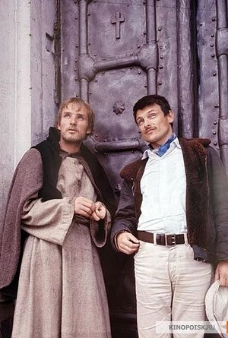

*Арсений Тарковский и Анатолий Солоницын*

Знал ли Тарковский об этом ошеломляющем успехе своего фильма? Знал, хотя и отрывочно, из переводов французских статей, которые попадали ему в руки.

И тем мучительней для него было переносить те унижения, сознательные проволочки с выпуском картины на экраны в родной стране. Тем более с его характером – жестким, независимым, но глубоко ранимым, защищенным лишь внешним спокойствием при тяжелых ударах власти.

Тем не менее он не был врагом советской власти, не был диссидентом, как стараются его представить некоторые авторы. Он старался быть выше политики и в жизни, и в творчестве, сторонился тех, кто писал «романы с направлением», по выражению Ф. Достоевского. Его интересовали проблемы жизни и смерти, места человека в жизни, то есть вопросы сущностные, религиозные. Власти понимали это скорее инту­итивно, чувствуя в нем «не своего человека», а чужака, который старательно прячет свою «идеалистическую философию». Да, талантлив, да, умен, но слишком самоуверен, рано зазнался, надо его «обломать», заставить снимать правильные, идеологически «выдержанные» фильмы.

Чтобы прояснить свою позицию, Андрей Тарковский решает написать письмо Л. Брежневу. Но и после этого мытарства режиссера не заканчиваются. Как уже говорилось, фильм вышел «ограниченным показом» только через пять лет – в 1971 году.

Как же и здесь не подумать о том, что только **через страдание лежит путь к спасению души! Об этом и говорит фильм**.

Вспомним финал картины, который идет после эпизода с Бориской, описанного выше.

Фильм черно-белый, но последняя его часть, где показаны иконы Рублева, – цветная. И перед изумленным зрителем возникает чудо – «Праздничный чин» из Благовещенского собора в Кремле, «Шествие праведников рай» из Успенского со­бора во Владимире, бессмертная «Троица» и наконец образ Спа­сителя. Звучит вдохновенный хорал, звучит гимн во славу Божию, во славу Творца Вседержителя.

Но и это еще не конец.

На экране появляется образ Спасителя. Божественная музыка прерывается грозовым ударом. Молния озаряет лик Христа. Как после распятия и смерти на Голгофе, как сказано в Евангелии,*гремит гром, и завеса разодралась*. Но в фильме на землю обрушивается не ливень, а *теплый дождь.* Он мягко шумит, стекает по листьям деревьев у излучены реки. Здесь же мирно пасутся кони, изредка сбрасывающие с себя капли дождя. Вот она, **краса земли моей**.

И только после этого аккорда фильм заканчивается.

***

Так сложилась судьба фильма «Андрей Рублев».

Он потому и не стареет и всегда будет **новым** для последующих поколений, потому что в высокой художественной форме показывает, как на Руси был явлен миру Христос Спаситель. *25 августа 2016 г.*